**实验一 门电路的逻辑功能验证及逻辑变换**

1. **实验目的**

1. 掌握基本逻辑门的逻辑功能

2. 常用74LS系列门电路芯片的引脚分布

3. 熟悉用标准与非门实现逻辑变换的方法

4. 掌握仿真软件Multisim的基础使用方法

1. **芯片列表**

74LS00

1. **实验原理**
2. 74LS00的引脚图

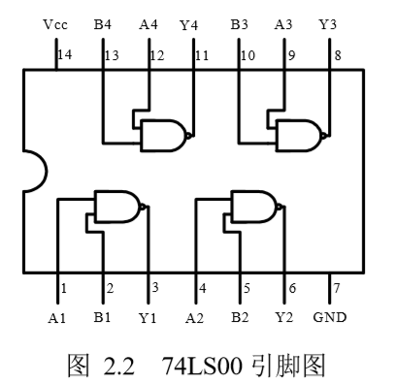

1. 74LS00的功能表

|  |  |  |
| --- | --- | --- |
| Inputs | | Output |
| A | B | Y |
| 0 | 0 | 1 |
| 0 | 1 | 1 |
| 1 | 0 | 1 |
| 1 | 1 | 0 |

1. 用与非门实现下列门电路，写出逻辑表达式
2. 或门

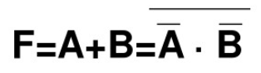

1. 与门

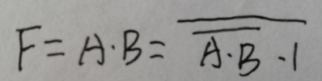

1. 与或门

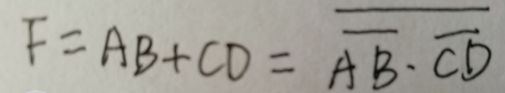

1. 异或门

**F =** 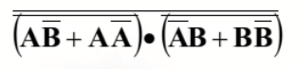

1. **实验结果**
2. 或门
3. 仿真电路图

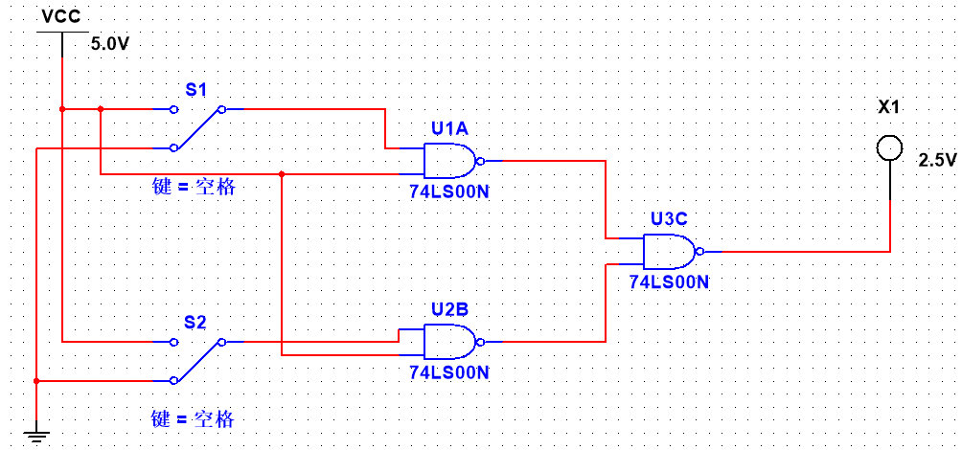

1. 实验结果真值表

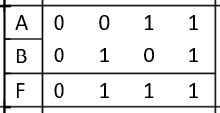

1. 与门
2. 仿真电路图

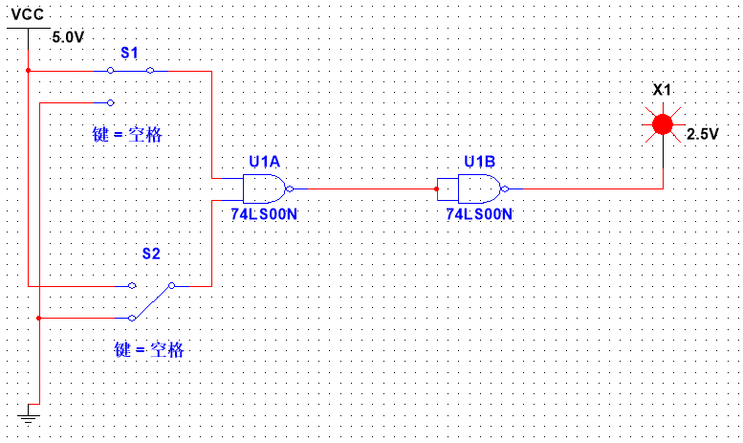

1. 实验结果真值表

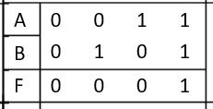

1. 与或门
2. 仿真电路图

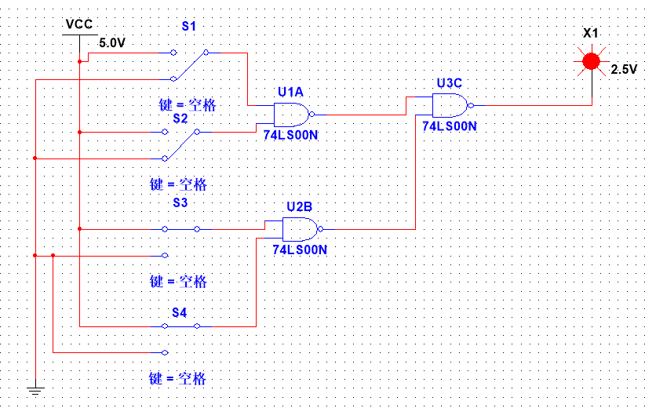

1. 实验结果真值表

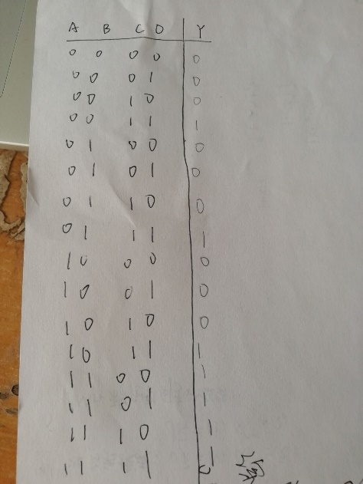

1. 异或门
2. 仿真电路图

五个与非门实现异或：

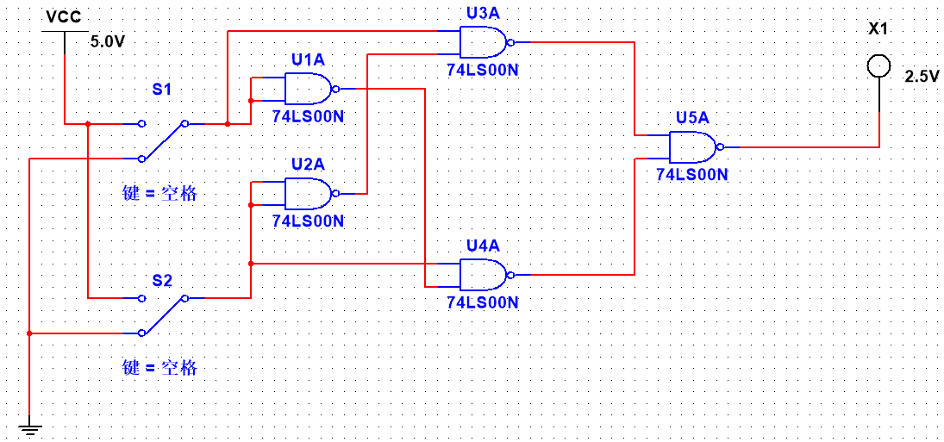

1. 实验结果真值表

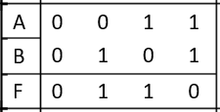

1. **实验总结**

**这次实验比较基础，让我熟悉了仿真软件的基本应用，学会设置与非门、开关等装置，因为线上教学的缘故，不能进行实验室实操还是有点遗憾，但是老师实操的视频还是很清晰明了的。**